

BỘ GIÁO DỤC VÀ ĐÀO TẠO
TRƯỜNG ĐẠI HỌC LẠC HỒNG
  
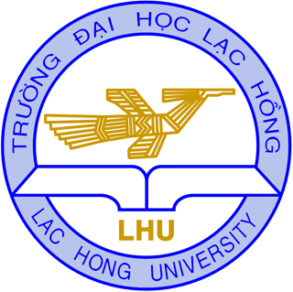

BÁO CÁO
KẾT QUẢ THỰC HIỆN
LẤY Ý KIẾN PHẢN HỒI TỪ NGƯỜI HỌC VỀ HOẠT ĐỘNG GIẢNG DẠY
CỦA GIẢNG VIÊN, NĂM 2011

BIÊN HÒA, 09/2011

BỘ GIÁ O DỤC VÀ ĐÀO TẠO CỘNG HÒA XÃ HỘI CHỦ NGHĨA VIỆT NAM

TRƯỜNG ĐẠI HỌC LẠC HỒNG Độc lập - Tự do - Hạnh phúc
Số: 236/BC- ĐHLH

V/v: kết quả thực hiện lấy ý kiến phản hồi
từ người học về hoạt động giảng dạy của giảng viên
Lạc Hồng, ngày 30 tháng 9 năm 2011

Kính gửi: Cục Nhà giáo và Cán bộ quản lý cơ sở giáo dục - Bộ Giáo dục và Đào tạo

Căn cứ Quyết định số 666/2011/BGDĐT ngày 17/2/2011 của Bộ trưởng Bộ giáo dục và Đào tạo về việc phê duyệt Chương trình công tác năm 2011.
Căn cứ thông báo số 2754/BGDĐT- NGCBQLGD ngày 20/5/2011 của Bộ Giáo dục và Đào tạo về việc hướng dẫn lấy ý kiến phản hồi từ người học về hoạt động giảng dạy của giảng viên.
Trường Đại học Lạc Hồng đã tổ chức thực hiện đánh giá nghiêm túc việc lấy ý kiến phản hồi từ người học về hoạt động giảng dạy của giảng viên, năm học 2011.
Trường Đại học Lạc Hồng xin báo cáo kết quả thực hiện cụ thể như sau:
- Công tác chỉ đạo của đơn vị:
Theo chỉ đạo của Hiệu trường trường Đại học Lạc Hồng, Phòng Đào tạo và Trung tâm Thông tin tư liệu đã triển khai xây dựng phần mềm khảo sát về việc lấy ý kiến sinh viên đánh giá chất lượng giảng dạy đặt tại trang Web của Trường Đại học Lạc Hồng để tiến hành tổ chức lấy ý kiến phản hồi từ người học về hoạt động giảng dạy của giáo viên:
http://login.lhu.edu.vn/?ur=http://qa.lhu.edu.vn
Từ đó, Phòng Đào tạo đưa ra kế hoạch thực hiện theo Kế hoạch khảo sát số 63 KH/ĐHLH ngày 9/5/2011về việc lấy ý kiến người học đối với giáo viên.
Đơn vị thực hiện:
- Phòng Thanh tra.
- Phòng Đào tạo.
- Trung tâm Thông tin tư liệu.
- Phòng Công tác sinh viên.
- Phòng Kiểm định chất lượng.
- 11 Khoa và 1 Bộ phận: Khoa Cơ điện, Khoa Điện- Điện tử, Khoa Công nghệ thông tin, Khoa Kỹ thuật công trình, Khoa Công nghệ Hoá- Thực phẩm, Khoa Công nghệ Sinh học- Môi trường, Khoa Kế toán kiểm toán, Khoa Tài chính ngân hàng, Khoa Quản trị kinh tế quốc tế, Khoa Ngoại ngữ, Khoa Đông Phương (Nhật Bản học, Trung Quốc học, Hàn Quốc học, Việt Nam học), Bộ phận Cơ bản.
- Văn Phòng Đoàn Thanh niên, Hội sinh viên.
- Tổ chức thực hiện:
  - Nội dung và công cụ đánh giá
Nhiệm vụ:
- Phòng Thanh tra kiểm tra tiến độ thực hiện.
- Phòng Đào tạo triển khai kế hoạch và đôn đốc các đơn vị thực hiện.
- Trung tâm Thông tin tư liệu triển khai phần mềm khảo sát và thu dữ liệu đánh giá.
- Phòng Công tác sinh viên đưa nội dung hướng dẫn khảo sát vào sinh hoạt chủ nhiệm hàng tuần (có nội dung đính kèm do Trung tâm Thông tin tư liệu soạn).
- Văn phòng Đoàn tuyên truyền thường xuyên việc đánh giá chất lượng giảng dạy sâu rộng đến sinh viên.
- Các khoa triển khai sinh hoạt đến từng lớp, từng sinh viên về nghĩa vụ đánh giá chất lượng giáo viên giảng dạy. Trong buổi sinh hoạt, Khoa lập biên bản làm việc với từng lớp, đồng thời có Lớp trưởng và Bí thư ký tên xác nhận. Trong suốt quá trình thực hiện, Khoa thường xuyên kiểm tra nhắc nhở việc đánh giá của sinh viên.
- Phòng Kiểm định chất lượng xử lý số liệu và báo cáo kết quả khảo sát.

STT Câu hỏi | Nội dung câu hỏi | Đáp án 1 | Đáp án 2 | Đáp án 3 | Đáp án 4 | Đáp án 5
P1.1 | Giới tính | Nam | Nữ
P1.2 | Bạn đang cư ngụ tại đâu | Nội trú | Ngoại trú | Gia đình
P1.3 | Điểm trung bình chung tích lũy của bạn đến thời điểm đánh giá | < 5 | 5 - cận 6 | 6 - cận 7 | 7 - cận 8 | >= 8
P1.4 | Tỷ lệ thời gian tham dự lớp học của bạn đối với môn học này | < 50% | 50% - 69% | 70% - 89% | >= 90%
P1.5 | Số giờ tự học và làm bài tập cho môn học này trong 1 tuần | 1 giờ | 2 giờ | 3 giờ | 4 - 5 giờ | hơn 6 giờ
P2.1 | Giảng viên giảng bài dễ hiểu | Hoàn toàn không đồng ý | Không đồng ý | Không ý kiến | Đồng ý | Hoàn toàn đồng ý
P2.2 | Giảng viên giải thích vấn đề rõ ràng | Hoàn toàn không đồng ý | Không đồng ý | Không ý kiến | Đồng ý | Hoàn toàn đồng ý
P2.3 | Bạn hiểu rõ bài giảng | Hoàn toàn không đồng ý | Không đồng ý | Không ý kiến | Đồng ý | Hoàn toàn đồng ý
P2.4 | Môn học có giáo trình, bài giảng và tài liệu tham khảo tốt | Hoàn toàn không đồng ý | Không đồng ý | Không ý kiến | Đồng ý | Hoàn toàn đồng ý
P2.5 | Giảng viên sử dụng tốt các phương tiện dạy và học | Hoàn toàn không đồng ý | Không đồng ý | Không ý kiến | Đồng ý | Hoàn toàn đồng ý
P2.6 | Phần tự học được giảng viên hướng dẫn tốt | Hoàn toàn không đồng ý | Không đồng ý | Không ý kiến | Đồng ý | Hoàn toàn đồng ý
P2.7 | Giảng viên nêu nhiều vấn đề liên quan đến môn học để sinh viên tham khảo | Hoàn toàn không đồng ý | Không đồng ý | Không ý kiến | Đồng ý | Hoàn toàn đồng ý
P2.8 | Bài giảng của giáo viên thu hút việc học của sinh viên | Hoàn toàn không đồng ý | Không đồng ý | Không ý kiến | Đồng ý | Hoàn toàn đồng ý
P2.9 | Giảng viên dạy đúng đề cương môn học | Hoàn toàn không đồng ý | Không đồng ý | Không ý kiến | Đồng ý | Hoàn toàn đồng ý
P2.10 | Giảng viên có tác phong tốt | Hoàn toàn không đồng ý | Không đồng ý | Không ý kiến | Đồng ý | Hoàn toàn đồng ý
P2.11 | Giảng viên nhiệt tình khi giảng dạy môn học này | Hoàn toàn không đồng ý | Không đồng ý | Không ý kiến | Đồng ý | Hoàn toàn đồng ý
P2.12 | Giảng viên đảm bảo thời gian giảng dạy | Hoàn toàn không đồng ý | Không đồng ý | Không ý kiến | Đồng ý | Hoàn toàn đồng ý
P2.13 | Giảng viên tổ chức sinh viên hoạt động nhóm tốt | Hoàn toàn không đồng ý | Không đồng ý | Không ý kiến | Đồng ý | Hoàn toàn đồng ý
P2.14 | Giảng viên công bố đầy đủ đề cương môn học | Hoàn toàn không đồng ý | Không đồng ý | Không ý kiến | Đồng ý | Hoàn toàn đồng ý
P2.15 | Cảm nhận chung của bạn về chất lượng giảng dạy môn học này | Không hài lòng | Tạm hài lòng | Hài lòng | Rất hài lòng | Hoàn toàn hài lòng
Nội dung thực hiện lấy ý kiến phản hồi từ người học về hoạt động giảng dạy của giảng viên trường Đại học Lạc Hồng, gồm 20 nội dung:
  - Quy trình đánh giá
Thực hiện đánh giá từ tuần 13, 14, ngày 16/5/2011 đến ngày 10/9/2011, cụ thể:
STT | Thời gian | Nội dung công việc | Đơn vị thực hiện
1 | 16/5 - 30/5 | Triển khai sinh hoạt chủ nhiệm hướng dẫn cách đánh giá | - Phòng Công tác sinh viên  - 12 Khoa
2 | 10/5 - 20/5 | Đưa nội dung câu hỏi lên mạng | - Phòng Đào tạo  - Trung tâm Thông tin tư liệu
3 | 20/5 | Triển khai hướng dẫn cho các Khoa về việc đưa danh sách lớp và tên giáo viên vào chương trình phần mềm khảo sát. | - Phòng Đào tạo  - Trung tâm Thông tin tư liệu
4 | 01/6 - 30/7 | Sinh viên thục hiện đánh giá chất lượng giáo viên giảng dạy. | Sinh viên của 11 Khoa
5 | 10/8 - 30/8 | Tổng hợp kết quả chuyển phòng Kiểm định chất lượng xử lý. | - Phòng Đào tạo  - Trung tâm Thông tin tư liệu
6 | 10/9 | Báo cáo kết quả | Phòng Kiểm định chất lượng

  - Đối tượng và hình thức tổ chức đánh giá
- Đối tượng: tất cả sinh viên đang theo học tại 11 Khoa của trường Đại học Lạc Hồng.
- Hình thức tổ chức đánh giá: thực hiện đánh giá trực tuyến tại trang Web của trường Đại học Lạc Hồng.
Khi sinh viên có nhu cầu xem điểm học quá trình của mình, sinh viên phải đăng nhập tài khoản vào hệ thống và phản hồi thông tin về hoạt động giảng dạy của giảng viên, thông qua phiếu khảo sát trực tuyến đã được thiết kế sẩn trong hệ thống.
Hình ảnh trang Web khi tham gia phản hồi ý kiến về hoạt động giảng dạy:
Bước 1: Đăng nhập tài khoản
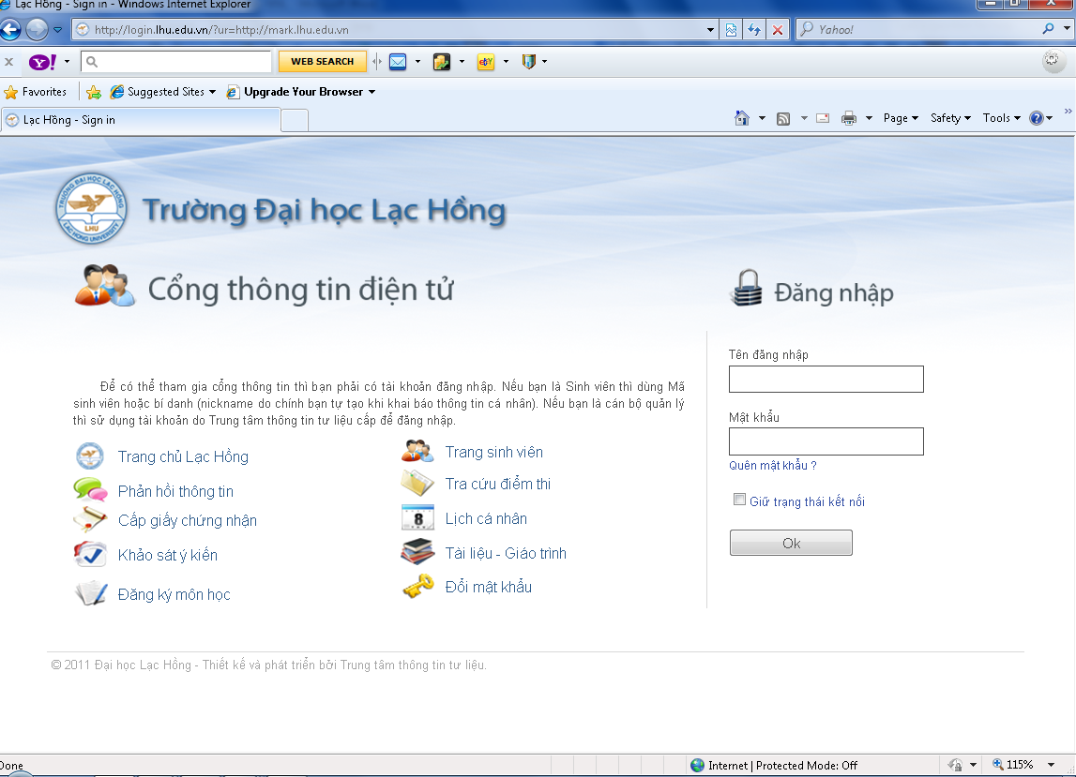
http://login.lhu.edu.vn/?ur=http://mark.lhu.edu.vn

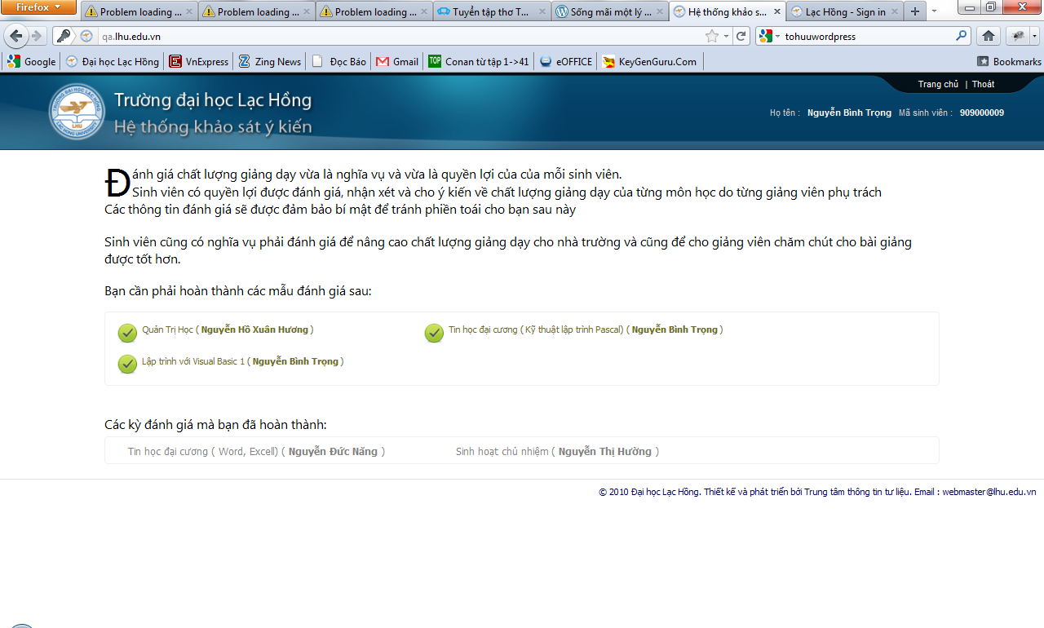

Bước 2: Lựa chọn môn học khảo sát
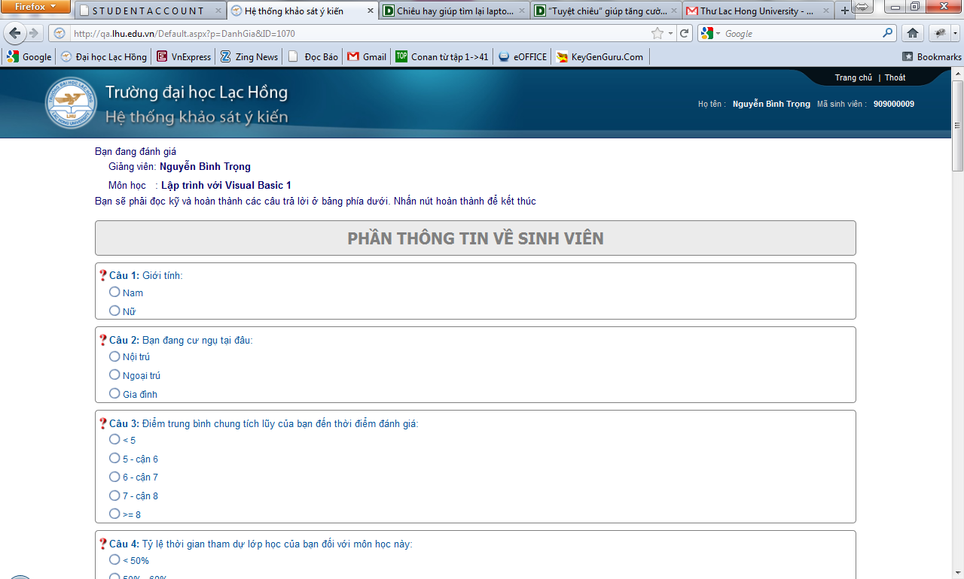
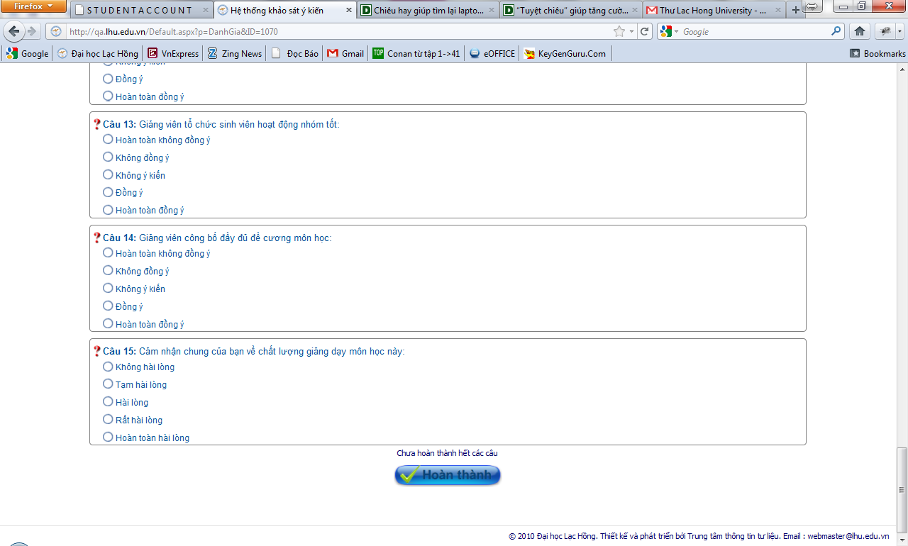
Bước 3: Trả lời phiếu khảo sát ý kiến
2.4 Nội dung kết quả đánh giá
Trường Đại học Lạc Hồng lấy ý kiến phản hồi từ người học về hoạt động giảng dạy của giảng viên với 15 tiêu chí.
Do chương trình thực hiện lấy ý kiến là khảo sát trực tuyến, nên toàn bộ dữ liệu thu về đều phục vụ cho việc đánh giá và không có dữ liệu bị lỗi.
Sau khi thực hiện kế hoạch lấy ý kiến phản hồi từ người học về hoạt động giảng dạy của giảng viên trường Đại học Lạc Hồng, kết quả thực hiện như sau:

STT | Khoa | Số lượng sinh viên  tham gia đánh giá | Số lượng môn học được đánh giá | Số lượng giảng viên được  đánh giá | Kết quả  đánh giá giáo viên
 |  |  |  |  | Đạt | Không đạt
1 | Khoa Cơ điện | 1996 | 28 | 20 | 20 | 0
2 | Khoa Điện- Điện tử | 1005 | 15 | 13 | 13 | 0
3 | Khoa Công nghệ thông tin | 4131 | 25 | 26 | 26 | 0
4 | Khoa Kỹ thuật công trình | 4527 | 28 | 25 | 25 | 0
5 | Khoa Công nghệ Hoá- Thực phẩm | 4745 | 29 | 23 | 23 | 0
6 | Khoa Công nghệ Sinh học- Môi trường | 3027 | 21 | 13 | 13 | 0
7 | Khoa Kế toán Kiểm toán | 7041 | 18 | 17 | 17 | 0
8 | Khoa Tài chính ngân hàng | 5462 | 11 | 15 | 15 | 0
9 | Khoa Quản trị kinh tế quốc tế | 7928 | 50 | 38 | 38 | 0
10 | Khoa Ngoại ngữ | 2637 | 35 | 22 | 22 | 0
11 | Khoa Đông Phương | 7091 | 82 | 51 | 51 | 0
12 | Bộ phận Cơ bản | 43934 | 62 | 122 | 122 | 0
TỔNG CỘNG |  | 93524 | 404 | 385 | 385 | 0

Trường đã tiến hành lấy ý kiến phản hồi từ người học về hoạt động giảng dạy của giảng viên ở cả 11 Khoa và 1 Bộ phận Cơ bản của trường, với 15 tiêu chí đánh giá cho 385 giảng viên. Kết quả cụ thể như sau:
      - Có 382 giảng viên (chiếm tỷ lệ 99.22%) được người học đánh giá tốt ở cả 15 tiêu chí đánh giá, do mức đánh giá đạt cao hơn mức đánh giá trung bình.
      - Có 3 giáo viên (chiếm tỷ lệ 0.78%) được người học đánh giá chưa tốt ở một số tiêu chí, do mức đánh giá đạt thấp hơn mức đánh giá trung bình. Tuy nhiên, số tiêu chí đánh giá chưa tốt chiếm tỷ lệ ít hơn 20% số tiêu chí đặt ra.
Như vậy, cả 385 giảng viên đều có kết quả đánh giá đạt qua việc thực hiện lấy ý kiến phản hồi từ người học về hoạt động giảng dạy của giảng viên.
  - Nhận định chung của Nhà trường về việc thực hiện đánh giá giảng viên thông qua ý kiến của sinh viên và các đề xuất, kiến nghị
Nhận định chung:
Việc thực hiện đánh giá giảng viên thông qua ý kiến của sinh viên giúp Nhà trường đảm bảo chất lượng dạy và học cũng như chất lượng sinh viên tốt nghiệp ra trường đạt chất lượng cao, đáp ứng nhu cầu tuyển dụng của các doanh nghiệp nói riêng và của xã hội nói chung.
Từ đó, trường Đại học Lạc Hồng có sự điều chỉnh kịp thời và lựa chọn đúng đắn trong việc mời giảng viên phụ trách cho các môn của ngành đào tạo ở mỗi Khoa. Bên cạnh đó, giáo viên bộ môn phụ trách những môn học cũng có hướng điều chỉnh kịp thời trong phương pháp giảng dạy cũng như cập nhật thông tin mới vào bài giảng để cung cấp những kiến thức hay, mới cho sinh viên kịp nắm bắt.
Đề xuất, kiến nghị:
Việc thực hiện lấy ý kiến phản hồi từ người học về hoạt động giảng dạy của giảng viên, ngoài việc nhận ý kiến phản hồi từ phía người học trong việc đánh giá thì cũng rất cần sự tham gia của công tác Giáo viên chủ nhiệm ở mỗi Khoa, Ban chương trình đào tạo của Nhà trường và Ban lãnh đạo Khoa. Cụ thể:
Công tác giáo viên chủ nhiệm:
- Là cầu nối giúp sinh viên có thể dễ dàng trao đổi tâm tư nguyện vọng trong học tập với Khoa và Nhà trường.
- Giúp cho việc theo dõi cụ thể tình hình đến lớp cũng như tình hình học tập của sinh viên.
- Khuyến khích tinh thần học tập của sinh một cách tốt nhất.
Ban chương trình đào tạo của Nhà trường và Ban lãnh đạo Khoa:
- Giúp cho việc bố trí lựa chọn môn học phù hợp với mỗi chuyên ngành đào tạo.
- Theo dõi giáo trình bài giảng của giảng viên trước khi lên lớp.
- Tổ chức thành lập Hội đồng thẩm định bài giảng chất lượng cao của giáo viên trong quá trình tham gia giảng dạy, bao gồm các yêu cầu:
      - Số lượng câu hỏi cho 1 tín chỉ;
      - Số lượng câu hỏi trong mỗi mục, chương, bài;
      - Phân loại câu hỏi hiểu bài tại lớp, bài tập quá trình, bài tập về nhà…
“Quá trình đào tạo đạt chất lượng là đào tạo nguồn nhân lực mà doanh nghiệp cần, đào tạo để sinh viên tốt nghiệp làm việc ngay, không đào tạo lại.”

Trân trọng kính chào.

HIỆU TRƯỞNG

Nơi nhận: (đã ký)
- Như trên; (đã ký)
- Lưu: Phòng Đào tạo, Phòng KĐCL, TT.Thông tin tư liệu
Trần Hành

